XXV. IDAZLAN KOADERNOAK 2026
DBH 2. Zikloa
Izena eta abizenak: (Iara Gonzalez Perez)
Maila: (DBH3)
Idazlanaren izenburua: (Kolorez margotutako mina)
Esaldi bat (zuretzat garrantzitsua dena): (Azkenik, haurrek eta hoteleko langileek ikusten dute arazoekk ez dutela pertsona definitzen eta desberdin izatea ez dela arazo bat.)
Gogoratu: lerroarte bikoitza, 25 lerro orrialdeko, 4 orrialde guztira (marrazkia barne). Ez ezabatu orrialde-jauziak.

Istorio hau harremantzeko arazoak dituzten zentro berezi batean gertatzen da. Gaztelu handi bat dago hondartzaren aurrean, kolore askodun hormekin: larrosa, berdea, urdina, horia eta morea. Kanpai handi bat du eta hiru dorre altu ditu, eta kanpotik oso alaia eta berezia dirudi. Baina barruan, gazteluak istorio desberdinak gordetzen ditu, eta haur bakoitzak bere beldurrak eta arazoak ditu.
Zentro berezi honetan sei haur bizi dira elkarrekin, bakoitza bere ezaugarriekin eta zailtasunekin. Peio bost urtekoa da, ile horia eta begi urdinak ditu. Dawn sindromea du, oso maitekorra eta alaia da, baina batzuetan erraz haserretzen da, batez ere ez dakinean zer gertatzen den bere inguruan. Bere arreba, Luzia, hamabost urtekoa da, ile horia eta begi berdeekin. Antsietatea dauka eta beti dena ondo egin nahi du, horregatik oso presionatuta sentitzen da. Bere ikaskideek sarritan barre egin izan zioten eta horrek mina utzi dio.
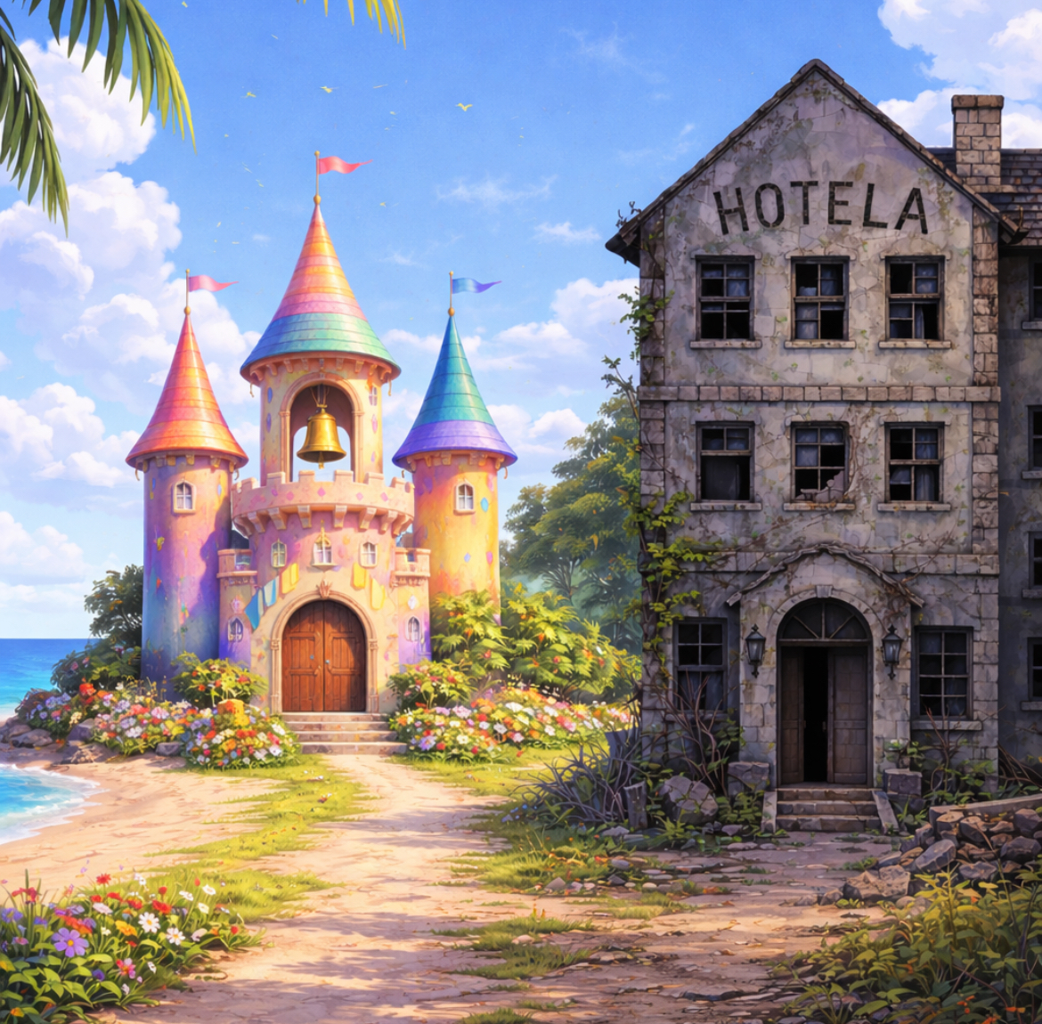
Iraia bederatzi urtekoa da, depresioa du, eta bere aitona hil zenetik oso triste bizi da. Askotan ez du eskolara joan nahi, eta bere munduan sartuta egoten da bakarrik. Mateo, sei urtekoa, autista da eta jendearekin egotea asko kostatzen zaio; normalean bakarrik egoten da, baina pixkanaka lagunekin jolasten eta hitz egiten saiatzen da. Isabel, hamasei urtekoa, elikadura nahasmenduak ditu eta bere burua etengabe gutxiesten du; ikaskideek sarritan zirikatu dute bere gorputzagatik. Azkenik, Oier depresioa du, gurasoen dibortzioaren ondorioz triste bizi da, eta hasieran engainatuta sentitu zen, geroago egia jakin arte.
Hasieran, haien arteko harremanak oso zailak dira. Bakoitza bere munduan sartuta dago, eta ez dute elkar ondo ezagutzen. Depresioa dutenek askotan isolatuta egoten dira; antsietatea duenak zaintzaile berezi bat du laguntzen, eta Dawn sindromea eta autismoa dutenak elkarrekin egoten dira, beren erritmo propioan.
Egun batean, zentroko arduradunek gazteluaren ondoan dagoen hotel zahar batean lan egiteko aukera eman zien. Hotela egoera txarrean zegoen: hormak grisak eta zikinduta, argi gutxi sartzen zen, giroa iluna eta tristea zen. Haurrek ez zuten nahi bertan lan egin; tokia beldurgarria iruditzen zitzaien, eta hasieran batzuetan negarrez edo beldurrez erantzuten zuten. Gainera, hoteleko langileek ez zuten haurrak ondo tratatzen; askotan gutxiesten zituzten eta ez zuten haien gaitasunetan sinesten.
Baina pixkanaka, haurrek lanak egiten hasi ziren. Jantokian laguntzen, arropak garbitzen eta asteartero sukaldaritza-lehiaketetan parte hartzen. Lehen egunetan, erronka handiak dituzte: Peio ez daki zergatik tratatzen duten gaizki, baina ahalegin handia egiten du. Luzia presio handia sentitzen du dena ondo egiteko. Iraia isilago dago, eta Mateo jendearekin elkarreragiten saiatzen da, baina askotan baztertzen dute. Isabel janariari buruzko arazoak ditu oraindik, eta Oier bere sentimenduak ulertzen saiatzen da.
Baina pixkanaka, haurrak elkarri laguntzen hasten dira. Peio irribarre egiten hasten da besteak laguntzen duelako, eta horrek poztasuna ematen dio. Luzia ohartzen da ez dela perfektua izan behar eta horrek lasaitasuna ematen dio. Iraia, lehenik isilik egon arren, pixkanaka hitz egiten hasten da eta irribarre egiten du berriro. Mateo lagunekin jolasten hasten da, eta Isabelek janariari aurre egiten ikasten du eta bere burua onartzen hasten da. Oier bere egoera ulertzen hasten da, eta barruko tristezia pixkanaka arintzen da.
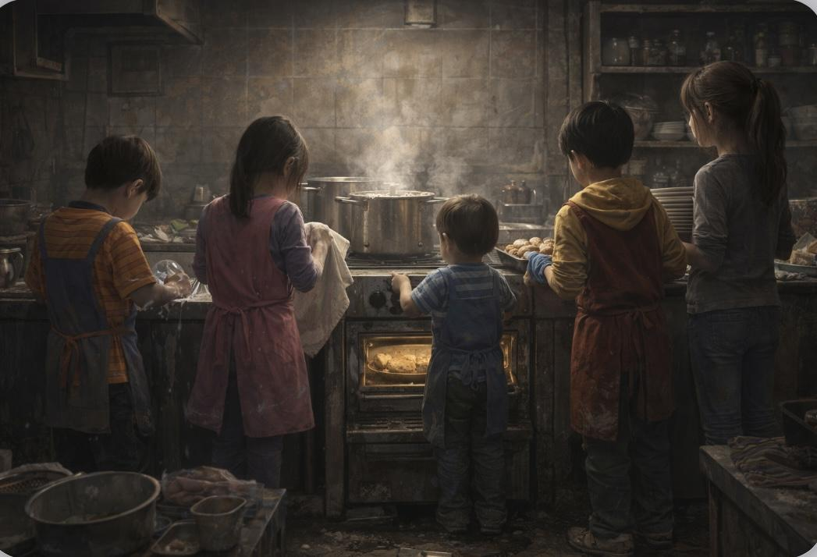
Lan eginez, haurrak pixkanaka indartsuago bihurtzen dira. Elkarrekin jolastu, kantatu eta jantokian lanean lagundu egiten dute. Pisuina eta gaueko antzerki saioak dira haien momentu bereziak: lehen aldiz elkarrekin jolasten dute eta barre egiten dute, eta horrek laguntzen die beldurrak eta tristezia pixkanaka galtzen. Hotela ere aldatzen hasten da: hormak garbitzen dira, kolore gehiago agertzen dira, argi gehiago sartzen da, eta giroa alaiago bihurtzen da.
Haurrek gustura eta lasai egiten dute lan, bakoitzak bere erritmoan, eta denek errespetua eta konfiantza irabazten dute. Peio pozik dago laguntzen duelako; Luzia lasaiago dago; Iraia berriro irribarre egiten du; Mateo lagunekin jolasten hasten da; Isabel bere burua onartzen ikasten du; eta Oier bere sentimenduak ulertzen hasten da.
Azkenik, haurrek eta hoteleko langileek ikusten dute arazoek ez dutela pertsona definitzen eta desberdin izatea ez dela arazo bat. Denek konturatzen dira elkar lagunduz gauza handiak lor daitezkeela, eta aniztasuna aberastasuna dela. Kolore eta bihotz ausarten gaztelua erakusten digu nola elkarlana, errespetua eta laguntza mundua alda dezaketen modu positiboan.

